Hola Familia!!!! Espero y deseo que se encuentren bien, hoy los invito a continuar trabajando con los números.
Les mando un fuerte abrazo.
Después de cada lluvia viene un arcoiris

- Topic (Tema): Numbers (Números)
- Language Focus (Lenguaje a trabajar): Números del 1 – 5
- Vocabulary (Vocabulario): one (uno), two (dos), three (tres), four (cuatro), five (cinco).

Actividad: Vamos armar nuestro Memory Game (Juego de memoria)

Familia los invito a que ayuden a los niños a crear su juego de memoria con los números, yo les envío los números ya preparados para pintarlos, luego recortarlos y pegarlos en una cartulina yo ya hice los míos!!
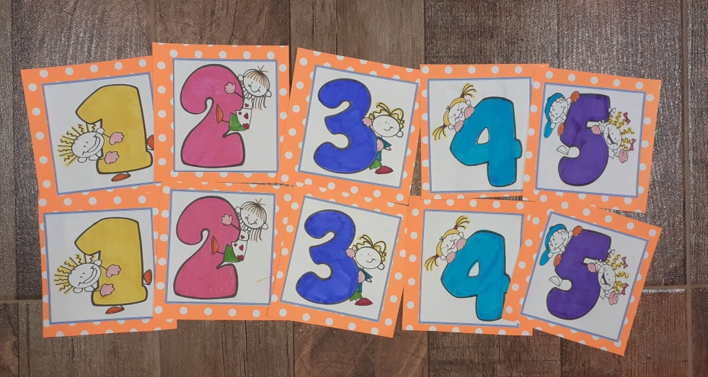

Una vez finalizado vamos a jugar en familia. Las reglas del juego: para comenzar la partida, mezclamos todas las tarjetas boca abajo, de manera que las imágenes que tienen los números no se vean. El primer jugador dará la vuelta a dos cartas y dirá en ingles en voz alta el número que salio, si son iguales las lleva, sino las vuelve a esconder. Luego, les toca hacer lo mismo al siguiente jugador, y etc... GOOD LUCK! (BUENA SUERTE)

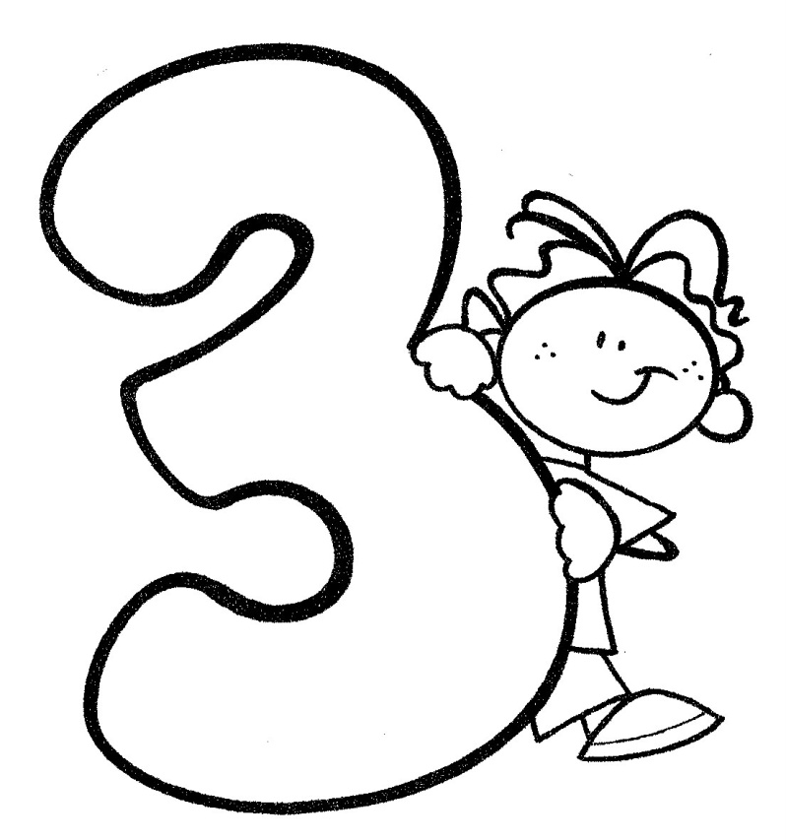
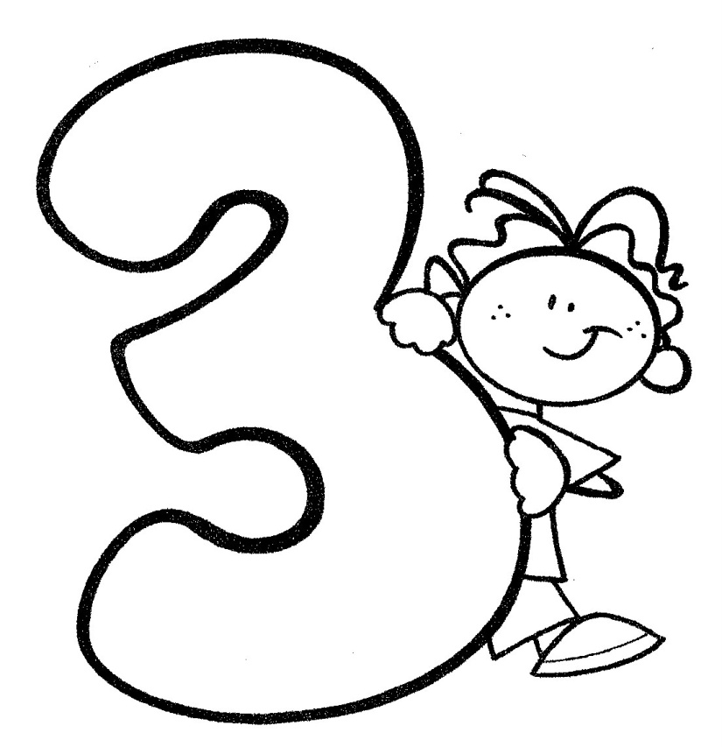

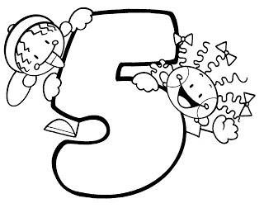

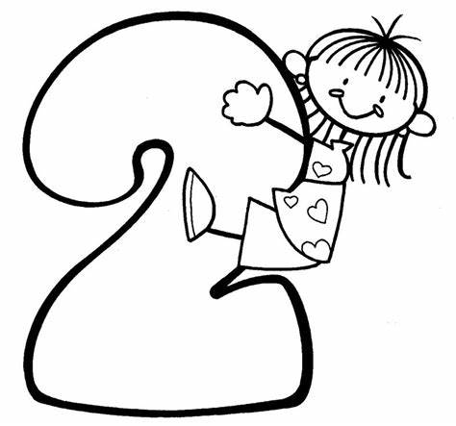

Actividad: A colorear!!

Familia los invito a seguir contando HOW MANY DUCKS? (¿Cuántos patos hay?)
Les comparto el link https://youtu.be/pZw9veQ76fo

